Software y Herramientas
- 1 B -¿Su institución usa software hecho a la medida?
Sí, como ejemplo tenemos
EL sistema integra de desarrollo de colecciones
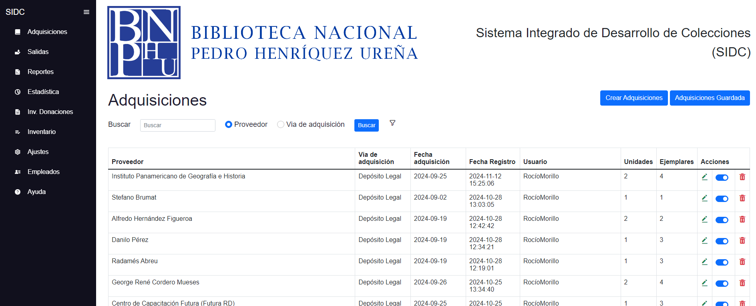
Sistemas de Directorio para el personal de la institución.
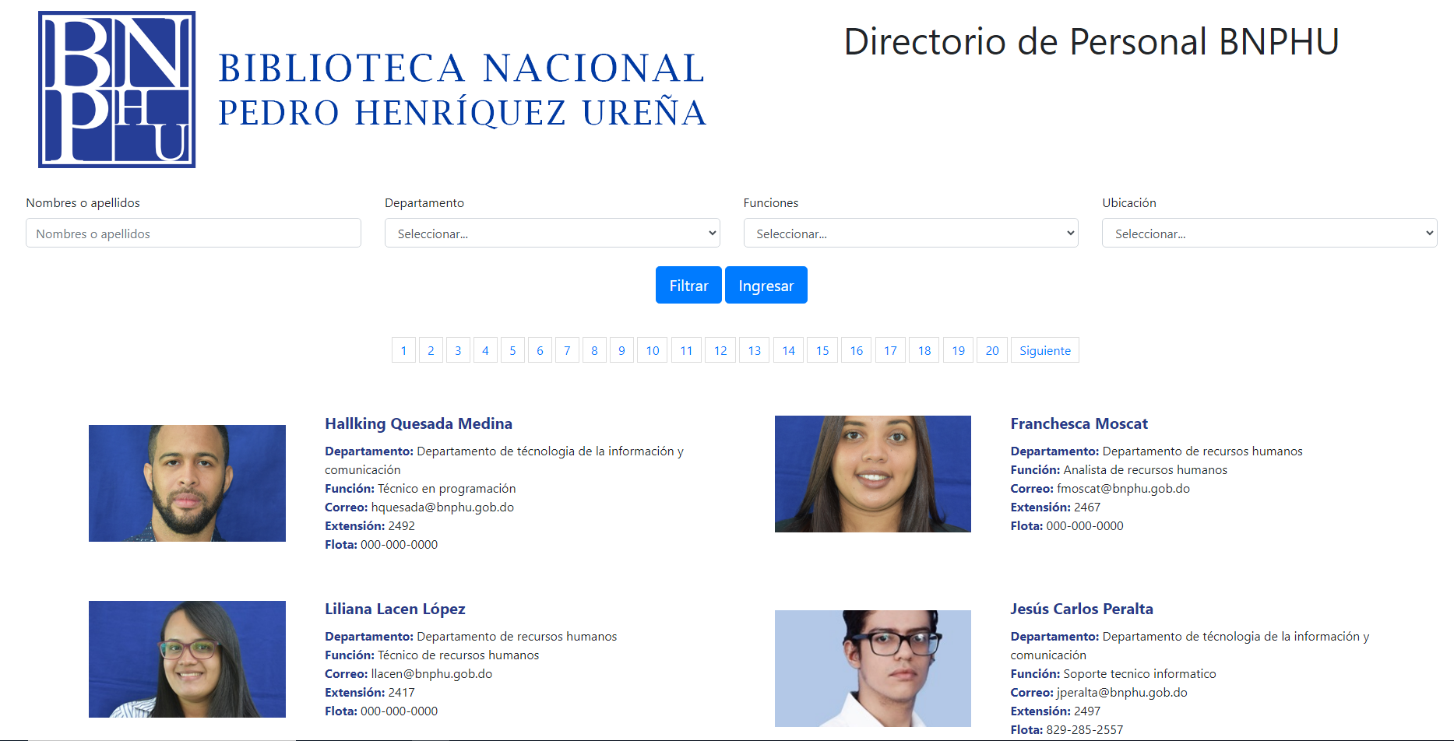
Sistema de registro de visitas
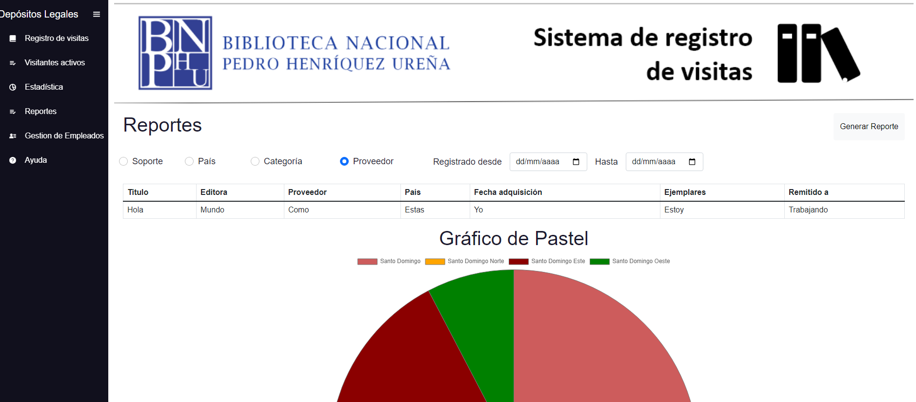
- 11 B - ¿Qué lenguaje de programación utiliza para desarrollar aplicaciones?
  - PHP y JavaScript, por ejemplo, en el repositorio de nuestra aplicación para el directoria de personal fue creada en base a estos lenguajes de programación, así puede apreciarse en la siguiente imagen.
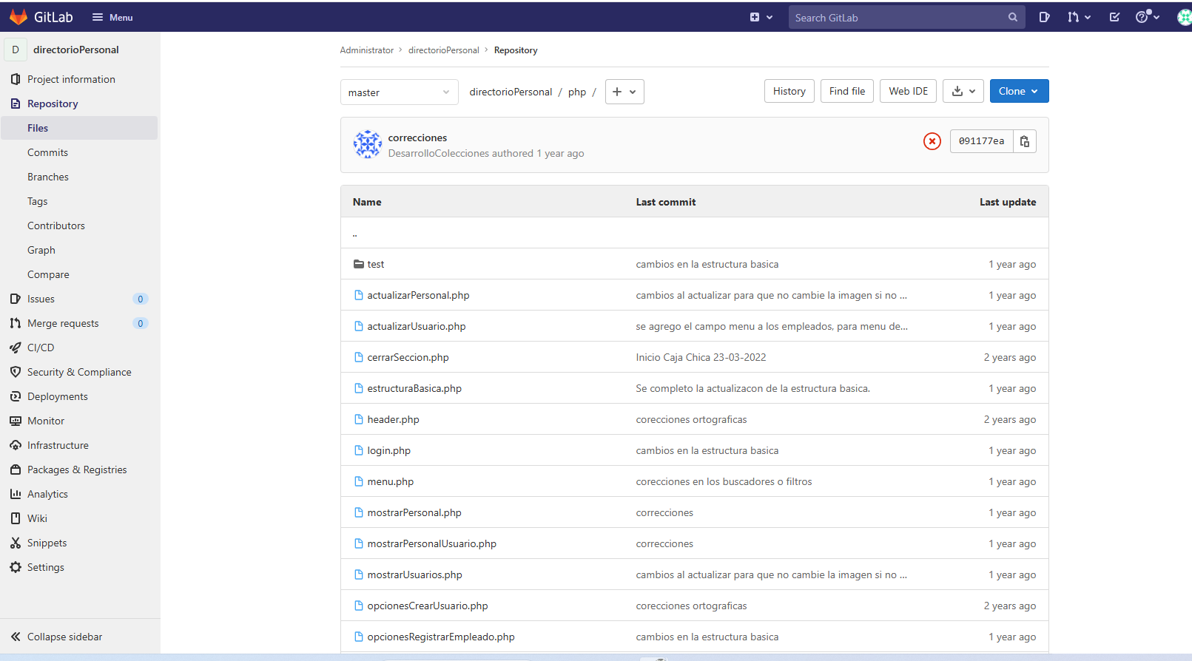
- 12 B - ¿Qué tipo de aplicaciones desarrollan?
Aplicaciones web, una evidencia seria la aplicación web utilizada para el registro ISSN
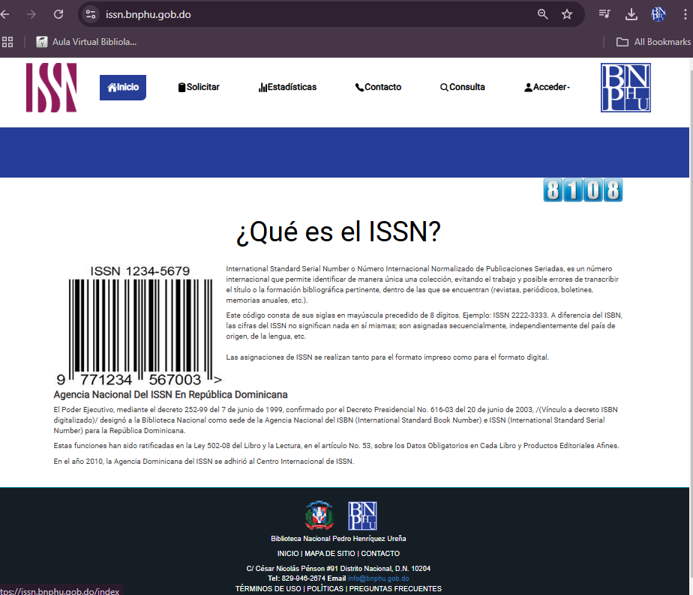
14 B -¿Utilizan software con licencia propietaria (comercial)?
Sí, como ejemplo tenemos licencias de Windows server (cantidad :2) de 64X cada una.
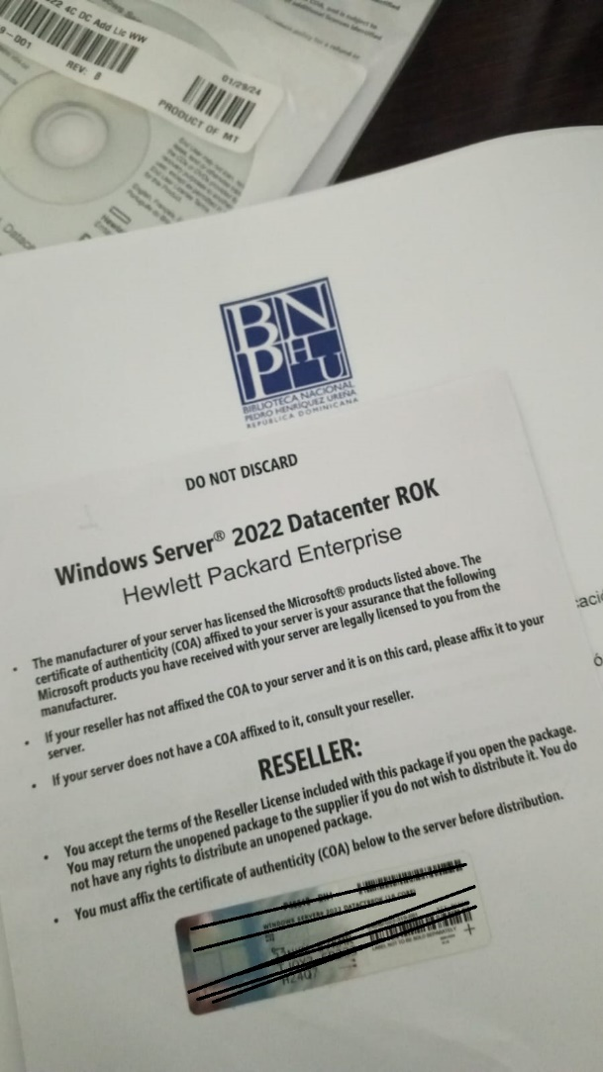

- 20 B - ¿Cuáles bases de datos utiliza?
  - Por ejemploUtilizamos PostgreSQL para nuestro repositorio de biblioteca digital ya que contamos con dspace
- 